一阶段审核计划

|  |  |  |  |  |  |  |  |  |  |  |  |  |  |  |  |  |  |
| --- | --- | --- | --- | --- | --- | --- | --- | --- | --- | --- | --- | --- | --- | --- | --- | --- | --- |
| 受审核方 | | | 河北蒙羊食品有限责任公司 | | | | | | | | | | | | | | |
| 注册地址（同营业执照） | | | 河北省邢台市巨鹿县开发区黄巾大道以北四号路以东 | | | | | | | | | | | | | | |
| 经营地址（同审核现场） | | | 河北省邢台市巨鹿县开发区黄巾大道以北四号路以东 | | | | | | | | | | | | | | |
| 合同编号 | | | 1243-2021-H | | | | 审核领域 | | | | □QMS□50430□EMS□OHSMS  □FSMS ■HACCP □EnMS | | | | | | |
| 联系人 | | | 王利玲 | | | | 联系电话 | | | | 13730099309 | | | | 邮箱 | | 413584289@qq.com |
| 最高管理者或管理者代表 | | | 王利玲 | | | | 联系电话 | | | |  | | | |
| 审核目的 | | | **1、了解组织的基本情况（现场分布、产品和生产工艺）。**  **2、了解组织建立的管理体系对认证审核的准备程度，确认是否具备第二阶段审核的条件，确定第二阶段审核的重点及资源配置。**  **3、确认审核范围和认证范围。** | | | | | | | | | | | | | | |
| 审核类型 | | | **一阶段非现场** | | | | | | | | | | | | | | |
| 审核方法 | | | ■现场审核■远程审核□非现场 □现场非现场审核（仅限一阶段） | | | | | | | | | | | | | | |
| 远程审核方式 | | | □音频□视频□数据共享□远程接入 | | | | | | | | | | | | | | |
| 远程审核资源 | | | □网络□智能手机□台式电脑□笔记本电脑□录像机□照相机□可穿戴设备 | | | | | | | | | | | | | | |
| 审核范围 | | | 位于河北省邢台市巨鹿县开发区黄巾大道以北四号路以东河北蒙羊食品有限责任公司**饺子车间**的速冻生制品（速冻饺子）、**肉制车间**的酱卤肉（羊蝎子、牛脖骨）、**切片车间**的冷冻预制调理肉类（牛肉、羊肉、鸡肉、鱼肉）和速冻生制品（肉串）的生产 | | | | | | | | | | 项目专业代码 | | CI-1;CIII | | |
| 审核准则 | | | **□GB/T19001-2016/ISO 9001:2015** **□GB/T 50430-2017**  **□GB/T24001-2016/ISO 14001:2015** **□GB/T 45001-2020/ISO45001：2018**  **□GB/T 23331-2020/ISO50001：2018标准□RB/T （行业认证标准）**  **FSMS：****□ISO22000：2018**  **HACCP：****■ GB/T27341-2009 ☑ GB 14881-2013 ☑《危害分析与关键控制点（HACCP体系）认证补充要求 1.0》**  **□适用于受审核方的法律法规及其他要求；□认证合同**  **□受审核方管理体系文件 (手册版本号： )** | | | | | | | | | | | | | | |
| 审核日期 | | | **现场审核于****2021年12月18日 上午至2021年12月18日 上午，共****0.5天。**  **远程审核于年月日至年月日，共天。** | | | | | | | | | | | | | | |
| 审核语言 | | | □**普通话**□**英语**□**其他** | | | | | | | | | | | | | | |
| **审核员信息** | | | | | | | | | | | | | | | | | |
| 组内身份 | | 姓名 | | 性别 | 注册证书号 | | | 审核方式 | | | | 专业代码 | | 联系电话 | | 见证安排 | |
| 组长 | | 张静 | | 女 | 2021-N1HACCp-3011923 | | | 现场审核 | | | | CI-1 | | 13501146660 | |  | |
| 组员 | | 陈丽丹 | | 女 | 2021-N1HACCP-1246137 | | | 远程审核 | | | |  | | 13818030725 | |  | |
| 组员 | | 王薇 | | 女 | ISC-JSZJ-450 | | | 现场审核 | | | | CI-1,CIII | | 17340921189 | |  | |
|  | |  | |  |  | | |  | | | |  | |  | |  | |
|  | |  | |  |  | | |  | | | |  | |  | |  | |
|  | |  | |  |  | | |  | | | |  | |  | |  | |
| **技术专家信息** | | | | | | | | | | | | | | | | | |
| 组内身份 | | 姓名 | | 性别 | 现工作单位名称 | | | | 职务或职称 | | | 专业代码 | | 组内代码 | | 联系电话 | |
| 组员 | | 王薇 | | 女 | 河北邢东牧业有限公司 | | | |  | | | CI-1,CIII | | C | | 13730099309 | |
|  | |  | |  |  | | | |  | | |  | |  | |  | |
| **承诺: 在审核过程中接触的有关受审核方特定产品或机密信息，未经受审核方书面同意不得透露给第三方。当法律要求需要信息提供给第三方时，本机构书面通知受审核方所要提供的信息。** | | | | | | | | | | | | | | | | | |
| 审核组长 | 张静 | | | | | 受审核方  签字及公章 | | | |  | | | | | | | |
| 联系电话 | 13501146660 | | | | |
| 日期 | 2021-12-09 | | | | | 日期 | | | |  | | | | | | | |

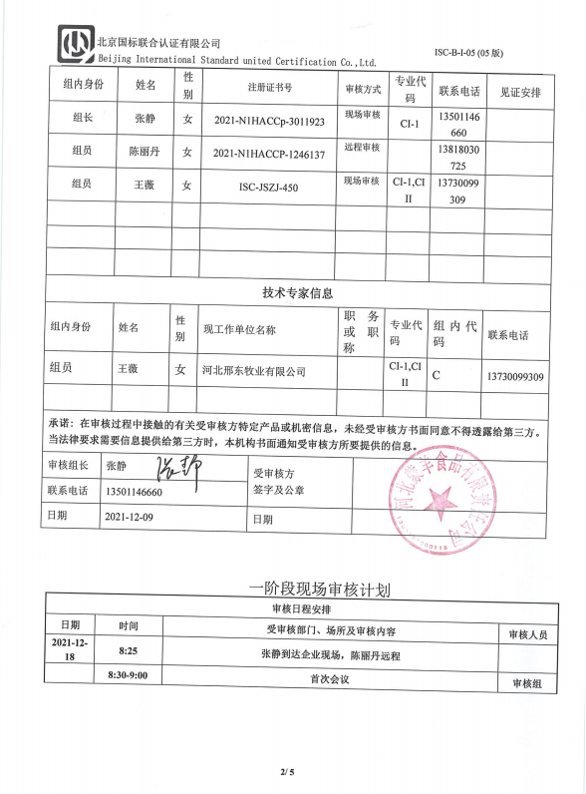



一阶段现场审核计划

|  |  |  |  |
| --- | --- | --- | --- |
| **审核日程安排** | | | |
| **日期** | **时间** | **受审核部门、场所及审核内容** | **审核人员** |
| **2021-12-18** | **8:25** | **张静、王薇到达企业现场，陈丽丹远程** |  |
|  | **8:30-9:00** | **首次会议** | **审核组** |
|  | **9:00-10:00** | 合同基本信息确认:   * 核对资质证书（营业执照、生产（安全）许可证、行业许可证、3C证书等）**原件**和复印件/扫描件的一致性 * 确定审核范围的合理性（地址、产品/服务） * 确定多现场和临时现场的地址 * 确定有效的员工人数 * 生产、服务的班次 * 体系运行时间是否满足3个月 | **审核员AC** |
|  | **10:00-10:30** | 了解企业基本情况：   * 组织环境 * 主要的相关方和期望 * 风险的识别和评价 * 组织机构的设置 * 外部提供过程、产品和服务 * 被主管部门处罚和曝光情况 * 其他机构转入情况（适用时） | **审核员AC** |
|  | **9:00-10:00** | 文件化体系策划情况  -管理手册；  -文件化的程序；  -作业文件；  -记录表格 | **审核员B** |
|  | **10:00-10:30** | **各**管理体系的运行情况：   * 管理方针制定与贯彻情况 * 管理目标及完成统计 * 员工对相关标准的认知和能力（贯标培训、应知应会、持证上岗等） * 相关方/客户的反馈 * 内审的策划和实施 * 管理体系的评审 * 对多场所/临时场所建立的控制的水平（适用时） * 识别二阶段审核的资源配置情况和可行性 | **审核员B** |
|  | **10:30-11:30** | ~~FSMS/~~HACCP运行情况：   * 查看食品安全危害识别的充分性和评估的合理性 * 查看人流、物流、水流、气流的合理性 * ~~查看PRP、OPRP和HACCP计划（仅限FSMS）~~ * 查看GMP、SSOP和HACCP计划（仅限HACCP） * 了解食品安全的关键控制点、关键限值的确定及其支持性证据。 * 了解员工的健康（证）的情况； * 了解适用的食品安全法律（产品执行的标准或技术要求）和其他要求的获取、识别程序实施情况和合规性评价 * 控制措施的确认、活动的验证和改进方案符合食品安全管理体系标准的要求; * 食品安全管理体系的文件和安排适合内部沟通和与相关供应商、顾客、利益相关方的沟通; * 标识、追溯计划和产品召回/撤回 * 查看产品食品安全性检验的证据（报告） * 充分识别委托加工等生产活动对食品安全的影响程度； * 了解产品顾客投诉处理 * 了解应急准备和响应情况 | **审核员B** |
|  | **10:30-11:30** | ~~FSMS/~~HACCP场所巡查:   * 巡视生产区域（厂区、车间、库房、实验室等） * 巡视动力设施和辅助设施（水源井、软化水间、锅炉房、高低压配电室、空压站、制冷站、食堂等） * 确认生产/服务流程 * 观察基础设施完好并运行（生产设备和员工设施等） * 观察食品安全相关的监视和测量设备的种类并了解检定/校准情况 * 观察使用特种设备的种类并了解定期检测和备案登记情况 * 观察工作环境（清洁、消毒、虫害防治等） | **审核员AC** |
|  | **11:30-12:00** | 审核组总结 | **A/B/C** |
|  | **12:00-12:30** | 末次会议 | **A/B/C** |

**注：根据项目涉及的体系选择上述内容；可将无关的体系内容删除！**

**若是全日审核，请明确午餐时间！**